Contrôle 4ème Octobre 2004

Nom :

A1 A2 A5 X7 X8
Voisin :

- Citer 3 gaz présents dans l’atmosphère

- Julie modélise les molécules de l’air enfermé dans une seringue :

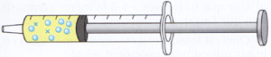

- Comment a-t-elle modélisé les molécules de dioxygène ?

- Comment a-t-elle modélisé les molécules de diazote ?

- L’air est comprimé. Entoure le bon schéma ?

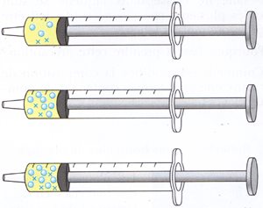

- que faut-il pour réaliser une combustion ?

